Методические рекомендации для педагогов
«Использование здоровьесберегающих технологий в работе педагогов ДОО в условиях реализации ФОП ДО»

Воспитатель Маммаева Кристина Руслановна

ФОП ДО ставит перед современными педагогами ДОО следующие основные задачи образовательной деятельности в области физического развития: укреплять здоровье ребенка, опорно-двигательный аппарат, формировать правильную осанку, повышать иммунитет средствами физического воспитания; формировать представления о факторах, влияющих на здоровье, воспитывать полезные привычки, способствовать усвоению правил безопасного поведения в двигательной деятельности. Педагог уточняет представления детей о здоровье, факторах, положительно влияющих на него, правилах безопасного поведения в двигательной деятельности (соблюдать очередность при занятиях с оборудованием, не толкать товарища, бегать в колонне, не обгоняя друг друга и др.), способствует пониманию детьми необходимости занятий физической культурой, важности правильного питания, соблюдения гигиены, закаливания для сохранения и укрепления здоровья и тд.
Как эта проблема формулируется учеными и разработчиками методики физического воспитания:
Известный теоретик Ю.К. Бабанский - его задачи:
- Укрепление здоровья и закаливание, содействие правильному физическому развитию и повышению работоспособности
- Формирование двигательных умений и навыков
- Привитие гигиенических навыков, сообщение знаний по гигиене
- Воспитание воли, смелости, дисциплины
Т.Н. Осокина – ее задачи:
- Охрана жизни
- Укрепление здоровья
- Совершенствование организма ребенка, содействие его правильному физическому развитию
- Повышению работоспособности
В.И. Логинова – ее задачи:
- Охрана жизни и укрепление здоровья
- Обеспечение своевременного и полноценного развития всех органов и функций организма
- Формирование основных движений и двигательных навыков, ловкости и смелости
А.В. Кенеман, Г.В.Хуллаева сформировали три группы задач:
- Образовательные
- Оздоровительные
- Воспитательные
М.А. Васильева – ее задачи:
- Охрана и укрепление здоровья детей, нервной системы
- Совершенствование функций организма ребенка
- Полноценное физическое развитие
- Формирование положительных, нравственно-волевых черт личности
Е.Н. Вавилова – ее задачи:
- Охрана и укрепление здоровья
- Полноценное физическое развитие
- Формирование двигательных навыков и умений
- Совершенствование всех функциональных систем организма
Проанализировав это, можно увидеть, что задача оздоровления ребенка в дошкольном возрасте признается одной из наиболее важных. В этих же работах выделяются средства физического воспитания, как средства оздоровления ребенка. В качестве средств физического воспитания авторы рассматривают оздоровительные силы природы, полноценное питание, рациональный режим жизни, физическую активность самих детей и даже художественные средства – литературу, фольклор, кинофильмы, мультфильмы, произведения музыкального и изобразительного искусства.
Выделенные средства можно группировать следующим образом:
1. Гигиенические и социально-бытовые факторы:
—> режим —> сон —> питание и игрушки —> одежда —> обувь —> инвентарь
Соблюдение требований личной и общественной гигиены, вызывали у ребенка положительные эмоции, а это, в свою очередь, улучшает деятельность всех органов, систем, повышает работоспособность.
2. Естественные силы природы:
—> солнце —> воздух —> вода
Они являются важным средством укрепления здоровья. Вода очищает кожу от загрязнения, солнечные лучи убивают различные микробы, благоприятствуют отложению под кожей витамина “Д”. Это закаливание организма, обогащение крови кислородом.
3. Физические упражнения:
—> спортивно-подвижные игры —> гимнастика —> праздники-развлечения —> простейшие виды туризма
Это способствует развитию способности переносить статистические нагрузки, формируется умение самостоятельно и творчески использовать накопленный арсенал двигательных средств.
4. Физическое воспитание
5. Физическое развитие
6. Физическое образование
Это все направлено на достижение хорошего здоровья, крепких физических качеств, на овладение профессиональными знаниями. В соответствии с выделенными факторами, можно использовать следующие критерии эффективности здоровьесберегающей педагогической системы:
Нормативные:
- Общая заболеваемость, в том числе инфекционная
- Группы здоровья
- Физическое здоровье детей: норма, с недостаточной массой тела, с повышенной массой тела, нарушением осанки, низким ростом
- % часто болеющих детей
- % посещаемости
- Физическая подготовленность детей в ДОО
Ненормативные:
- Успешность освоения ОПДО
- Спортивные достижения
- % поступления детей в спортивные секции
Сегодня уходит в небытие единообразие детских садов. Появляется изрядное количество разных типов и видов образовательных учреждений, программ, технологий и методик.
Выбирая из них пути движения, каждое ДОО должно осознать важность одной из основных задач – нести радость здорового образа жизни, закреплять ценность здоровья, как важнейшего условия благополучной жизни человека.
Именно комплексный подход, благодаря которому решаются не только задачи защиты здоровья детей от угрожающих и постоянных воздействий, но и задачи формирования и укрепления здоровья детей, воспитания у них культуры здоровья может быть назван здоровьесберегающей педагогикой.

Словарь терминов по здоровьесберегающим технологиям
«технология» | - это, прежде всего, системный метод создания, применения и определения всего процесса преподавания и усвоения знаний с учетом технических и человеческих ресурсов и их взаимодействия, ставящий своей задачей оптимизацию форм образования (ЮНЕСКО).
«педагогическая технология» | - строго научное прогнозирование (проектирование) и точное воспроизведение педагогических действий, которые обеспечивают достижение запланированных результатов (В.А. Сластенин).
«образовательная технология педагогики здоровьесбережения» | - это процесс воспроизведения педагогических действий из арсенала педагогического и методического инструментариев в рамках связи «Педагог – учащийся», осуществляемых посредством системного использования форм, средств и методов, которые обеспечивают достижение запланированных результатов с учетом целей и задач педагогики здоровьесбережения.
«здоровьесберегающая технология» | - это система мер, включающая взаимосвязь и взаимодействие всех факторов образовательной среды, направленных на сохранение здоровья ребенка на всех этапах его обучения и развития. В концепции дошкольного образования предусмотрено не только сохранение, но и активное формирование здорового образа жизни и здоровья воспитанников.
«здоровье» | - это состояние полного физического, психического и социального благополучия, а не просто отсутствие болезней или физических дефектов (ВОЗ).
«здоровье физическое» | - это совершенство саморегуляции в организме, максимальная адаптация к окружающей среде.
«физическая активность» | - естественная потребность здорового, развивающегося организма в движении (в детские годы выступает как предпосылка психического развития ребенка).
«здоровье психическое» | - это высокое сознание, развитое мышление, большая внутренняя и моральная сила, побуждающая к созидательной деятельности.
«психическая активность» | - потребность нормально развивающегося ребенка в познании окружающей жизни: природы, человеческих отношений; в познании самого себя.
«здоровье социальное» | - это моральное самообладание, адекватная оценка своего «Я», самоопределение личности в оптимальных условиях микро-, и макросреды (семье, школе, социальной группе).
«социальная активность» | проявляется в поведении, направленном на поддержание и выполнение правил, в стремлении помочь выполнять эти правила своим сверстникам.
«здоровье нравственное» | - это комплекс характеристик мотивационной и потребностно-информативной сферы жизнедеятельности, основу которого определяет система ценностей, установок и мотивов поведения индивида в обществе. Нравственным здоровьем опосредована духовность человека, так как оно связано с общечеловеческими истинами добра, любви, милосердия и красоты.

Структура внедрения здоровьесберегающих
методик, технологий в учебно-воспитательный процесс

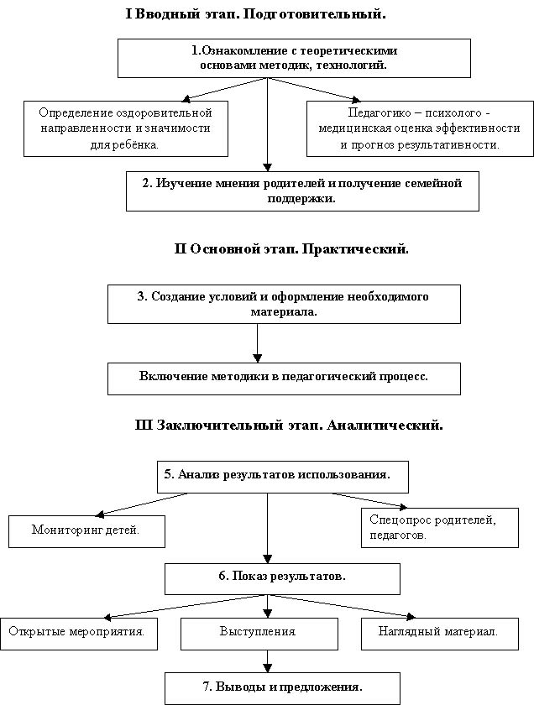

Структура и содержание диагностического направления
(развитие физических качеств)
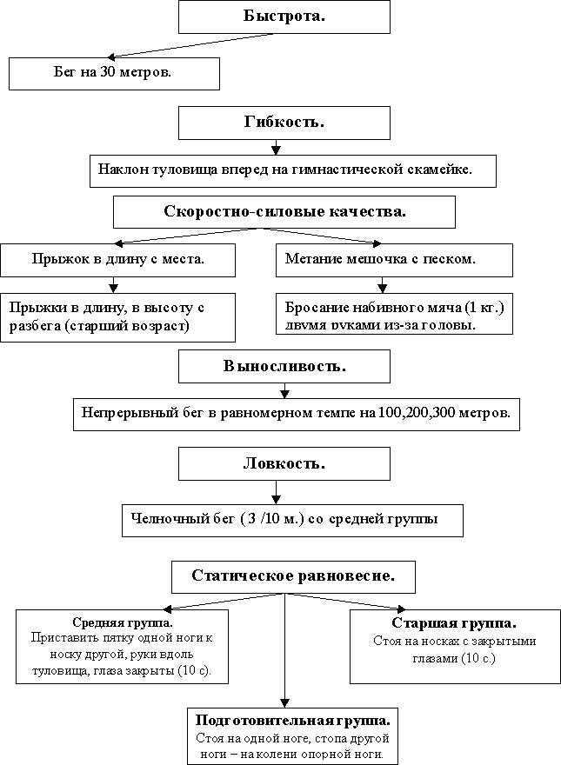

Анкета для родителей

"Какое место занимает физкультура в вашей семье"
- Ф.И.О., количество детей в семье.
_________________________________________________________________
- Кто из родителей занимается или занимался спортом? Каким?
_________________________________________________________________
- Есть в доме спортивный снаряд? Какой?
_________________________________________________________________
- Посещает ли ваш ребенок спортивную секцию? Какую?
_________________________________________________________________
- Установлен ли для Вашего ребенка режим дня? (Да, нет)
- Соблюдает ли ребенок этот режим? (Да, нет)
- Делаете ли вы дома утреннюю гимнастику?
  - Мама (да, нет),
  - папа (да, нет),
  - дети (да, нет),
  - взрослый вместе с ребенком (да, нет).
  - Регулярно или нерегулярно.
- Соблюдает ли Ваш ребенок дома правила личной гигиены (моет руки перед едой, после туалета, умывается, чистит зубы, моет ноги и т.д.)?
- Знаете ли Вы основные принципы и методы закаливания? Перечислите их. _________________________________________________________________
- Проводите ли Вы дома с детьми закаливающие мероприятия? (Да, нет)
- Что мешает вам заниматься закаливанием детей дома? _________________________________________________________________
- Кто из членов семьи чаще всего гуляет с ребенком? _________________________________________________________________
- Гуляете ли Вы с ребенком после детского сада? (Да. Нет, иногда)
- Гуляет ли Ваш ребенок один, без взрослых? (Да, нет, иногда).
- Виды деятельности ребенка после прихода из детского сада и в выходные дни:
  - Подвижные игры
  - Спортивные игры
  - Настольные игры
  - Сюжетно - ролевые игры
  - Музыкально - ритмическая деятельность
  - Просмотр телепередач
  - Конструирование
  - Чтение книг.

Модель стратегии и тактики работы воспитателя с родителями
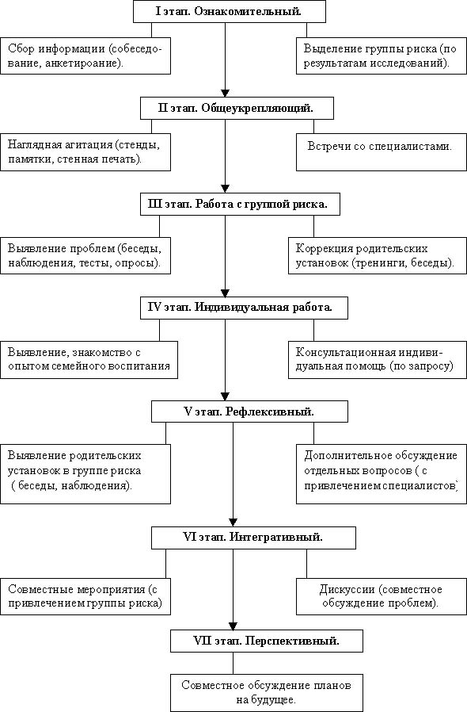

Система адаптации детей к детскому саду

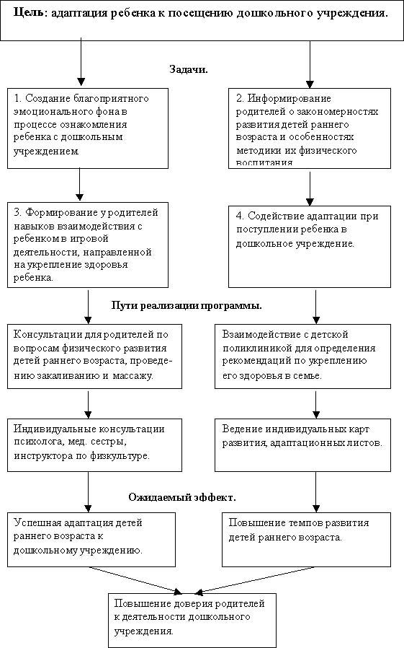

Современные здоровьесберегающие технологии

Виды здоровьесбере-гающих педагогических технологий | Время проведения в режиме дня | Особенности методики проведения | Ответственный
1. Технологии сохранения и стимулирования здоровья
Стретчинг | Не раньше чем через 30 мин. после приема пищи, 2 раза в неделю по 30 мин. со среднего возраста в физкультурном или музыкальном залах либо в групповой комнате, в хорошо проветренном помещении | Рекомендуется детям с вялой осанкой и плоскостопием. Опасаться непропорциональной нагрузки на мышцы | Руководитель физического воспитания
Ритмопластика | Не раньше чем через 30 мин. после приема пищи, 2 раза в неделю по 30 мин. со среднего возраста | Обратить внимание на художественную ценность, величину физической нагрузки и ее соразмерность возрастным показателям ребенка | Руководитель физического воспитания, музыкальный руководитель, педагог ДО
Динамические паузы | Во время занятий, 2-5 мин., по мере утомляемости детей | Рекомендуется для всех детей в качестве профилактики утомления. Могут включать в себя элементы гимнастики для глаз, дыхательной гимнастики и других в зависимости от вида занятия | Воспитатели
Подвижные и спортивные игры | Как часть физкультурного занятия, на прогулке, в групповой комнате - малой со средней степенью подвижности. Ежедневно для всех возрастных групп | Игры подбираются е соответствии с возрастом ребенка, местом и временем ее проведения. В ДОУ используем лишь элементы спортивных игр | Воспитатели, руководитель физического воспитания
Релаксация | В любом подходящем помещении. В зависимости от состояния детей и целей, педагог определяет интенсивность технологии. Для всех возрастных групп | Можно использовать спокойную классическую музыку (Чайковский, Рахманинов), звуки природы | Воспитатели, руководитель физического воспитания, психолог
Технологии эстетической направленности | Реализуются на занятиях художественно-эстетического цикла, при посещении музеев, театров, выставок и пр., оформлении помещений к праздникам и др. Для всех возрастных групп | Осуществляется на занятиях по программе ДОУ, а также по специально запланированному графику мероприятий. Особое значение имеет работа с семьей, привитие детям эстетического вкуса | Все педагоги ДОУ
Гимнастика пальчиковая | С младшего возраста индивидуально либо с подгруппой ежедневно | Рекомендуется всем детям, особенно с речевыми проблемами. Проводится в любой удобный отрезок времени (в любое удобное время) | Воспитатели, логопед
Гимнастика для глаз | Ежедневно по 3-5 мин. в любое свободное время; в зависимости от интенсивности зрительной нагрузки с младшего возраста | Рекомендуется использовать наглядный материал, показ педагога | Все педагоги
Гимнастика дыхательная | В различных формах физкультурно-оздоровительной работы | Обеспечить проветривание помещения, педагогу дать детям инструкции об обязательной гигиене полости носа перед проведением процедуры | Все педагоги
Гимнастика бодрящая | Ежедневно после дневного сна, 5-10 мин. | Форма проведения различна: упражнения на кроватках, обширное умывание; ходьба по ребристым дощечкам; легкий бег из спальни в группу с разницей температуры в помещениях и другие в зависимости от условий ДОУ | Воспитатели
Гимнастика корригирующая | В различных формах физкультурно-оздоровительной работы | Форма проведения зависит от поставленной задачи и контингента детей | Воспитатели, руководитель физического воспитания
Гимнастика ортопедическая | В различных формах физкультурно-оздоровительной работы | Рекомендуется детям с плоскостопием и в качестве профилактики болезней опорного свода стопы | Воспитатели, руководитель физического воспитания
2. Технологии обучения здоровому образу жизни
Физкультурное занятие | 2-3 раза в неделю в спортивном или музыкальном залах. Ранний возраст - в групповой комнате, 10 мин. Младший возраст- 15-20 мин., средний возраст - 20-25 мин., старший возраст - 25-30 мин. | Занятия проводятся в соответствии программой, по которой работает ДОУ. Перед занятием необходимо хорошо проветрить помещение | Воспитатели, руководитель физического воспитания
Проблемно-игровые (игротреннинги и игротерапия) | В свободное время, можно во второй половине дня. Время строго не фиксировано, в зависимости от задач, поставленных педагогом | Занятие может быть организовано не заметно для ребенка, посредством включения педагога в процесс игровой деятельности | Воспитатели, психолог
Коммуникатив-ные игры | 1-2 раза в неделю по 30 мин. со старшего возраста | Занятия строятся по определенной схеме и состоят из нескольких частей. В них входят беседы, этюды и игры разной степени подвижности, занятия рисованием, лепкой и др. | Воспитатели, психолог
Занятия из серии «Здоровье» | 1 раз в неделю по 30 мин. со ст. возраста | Могут быть включены в сетку занятий в качестве познавательного развития | Воспитатели, руководитель физического воспитания, педагог-валеолог
Самомассаж | В зависимости от поставленных педагогом целей, сеансами либо в различных формах физкультурно-оздоровительной работы | Необходимо объяснить ребенку серьезность процедуры и дать детям элементарные знания о том, как не нанести вред своему организму | Воспитатели, ст. медсестра, руководитель физического воспитания
Точечный самомассаж | Проводится в преддверии эпидемий, в осенний и весенний периоды в любое удобное для педагога время со старшего возраста | Проводится строго по специальной методике. Показана детям с частыми простудными заболеваниями и болезнями ЛОР-органов. Используется наглядный материал | Воспитатели, ст. медсестра, руководитель физического воспитания
Биологическая обратная связь (БОС) | От 10 до 15 сеансов работы с компьютером по 5-10 мин. в специальном помещении. Рекомендуется со старшего возраста | Необходимы соблюдение правил работы за компьютером. Рекомендуется специальная методика для дошкольников | Педагог-валеолог, специально обученный педагог
3. Коррекционные технологии
Арттерапия | Сеансами по 10-12 занятий по 30-35 мин. со средней группы | Занятия проводят по подгруппам 10-13 человек, программа имеет диагностический инструментарий и предполагает протоколы занятий | Воспитатели, психолог
Технологии музыкального воздействия | В различных формах физкультурно-оздоровительной работы; либо отдельные занятия 2-4 раза в месяц в зависимости от поставленных целей | Используются в качестве вспомогательного средства как часть других технологий; для снятия напряжения, повышения эмоционального настроя и пр. | Все педагоги
Сказкотерапия | 2-4 занятия в месяц по 30 мин. со старшего возраста | Занятия используют для психологической терапевтической и развивающей работы. Сказку может рассказывать взрослый, либо это может быть групповое рассказывание, где рассказчиком является не один человек, а группа детей | Воспитатели, психолог
Технологии воздействия цветом | Как специальное занятие 2-4 раза в месяц в зависимости от поставленных задач | Необходимо уделять особое внимание цветовой гамме интерьеров ДОУ. Правильно подобранные цвета снимают напряжение и повышают эмоциональный настрой ребенка | Воспитатели, психолог
Технологии коррекции поведения | Сеансами по 10-12 занятий по 25-30 мин. со старшего возраста | Проводятся по специальным методикам в малых группах по 6-8 человек. Группы составляются не по одному признаку - дети с разными проблемами занимаются в одной группе. Занятия проводятся в игровой форме, имеют диагностический инструментарий и протоколы занятий | Воспитатели, психолог
Психогимнастика | 1-2 раза в неделю со старшего возраста по 25-30 мин. | Занятия проводятся по специальным методикам | Воспитатели, психолог
Фонетическая ритмика | 2 раза в неделю с младшего возраста не раньше чем через 30 мин. после приема пищи. В физкультурном или музыкальном залах. Мл. возраст-15 мин., старший возраст-30 мин. | Занятия рекомендованы детям с проблемами слуха либо в профилактических целях. Цель занятий - фонетическая грамотная речь без движений | Воспитатели, руководитель физического воспитания, логопед

